P R E S S R E L E A S E
Warum die knickgelenkten Dumper von Volvo allen anderen überlegen sind

Seit der Entwicklung des ersten in Serie gefertigten knickgelenkten Dumpers vor mehr als 55 Jahren dominiert Volvo Construction Equipment (Volvo CE) weiterhin das Feld mit knickgelenkten Dumpern, die wirklich überzeugen – optimale Leistung bei niedrigsten Kosten pro Tonne.

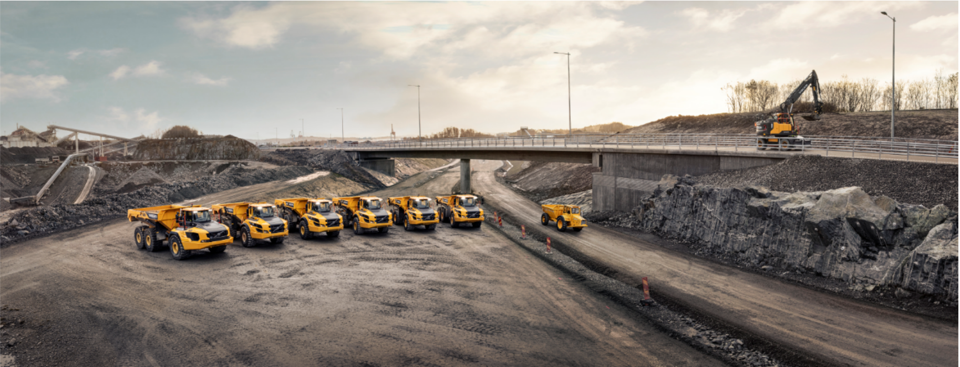

Der Innovation und Entwicklung verpflichtet, entwickelt Volvo CE sein Angebot an knickgelenkten Dumpern weiter und macht sie noch intelligenter, effizienter und benutzerfreundlicher. Die Betriebszeit wird ebenfalls maximiert, während die Wartungskosten auf einem Minimum gehalten werden, wodurch die Gesamtbetriebskosten gesenkt werden.

Effizienter Betrieb mit Haul Assist

Das Haul Assist-Paket ist eine bahnbrechende Lösung, die entwickelt wurde, um das Beste aus dem knickgelenkten Dumper von Volvo herauszuholen. Angetrieben von einem 10-Zoll-Volvo-Co-Pilot-Monitor, der für eine Vielzahl von Maschinen von Dumpern und Baggern bis hin zu Straßenfertigern verfügbar ist, bietet er wertvolle Einblicke, um Kunden dabei zu helfen, die Effizienz ihrer Transportzyklen zu optimieren und die Rentabilität zu steigern.

Das Reifendrucküberwachungssystem, eine neue Ergänzung des Haul Assist, ermöglicht die Überwachung von Reifendruck und -temperatur bequem von der Kabine aus. Da der Reifendruck einen deutlichen Einfluss auf den Reifenverschleiß hat, ist eine proaktive Überwachung von unschätzbarem Wert, um die Reifenlebensdauer sowie die Kraftstoffeffizienz, die Maschinenleistung und den Fahrerkomfort zu optimieren.
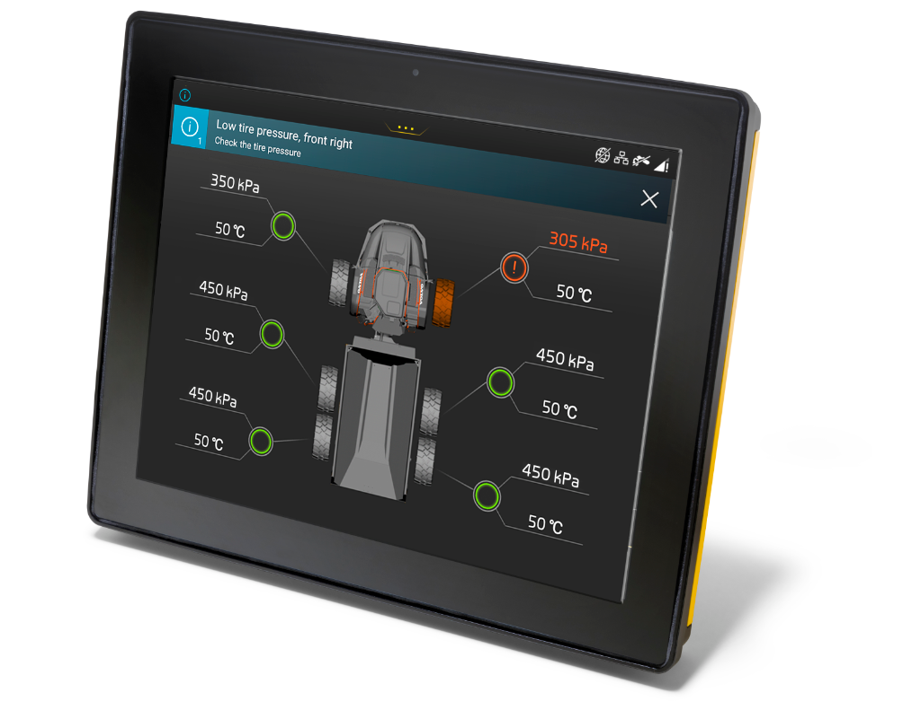

Map – die Karten-Applikation - bietet einen Echtzeit-Überblick über den Verkehr vor Ort, um die Navigation effektiver zu gestalten. Die Position jeder Maschine und jedes Fahrzeugs – unabhängig von Typ und Marke – sowie Besucher vor Ort sind jetzt sichtbar, sofern sie mit der Map Applikation verbunden sind. Neben Transportstraßen zeigt Map auch Be- und Entladezonen und kennzeichnet einspurige Streckenabschnitte, Sperrzonen und Bereiche mit Geschwindigkeitsbegrenzung, um Betriebsentscheidungen vorherzusehen und unnötige Stopps zu reduzieren.

Ebenfalls Teil von Haul Assist ist On-Board Weighing, ein bewährtes Tool, mit dem Nutzlastinformationen in Echtzeit angezeigt werden können, um Überladung und Rücktrag zu vermeiden. Dies steigert nicht nur die Produktivität, sondern reduziert auch übermäßigen Kraftstoffverbrauch und Maschinenverschleiß.
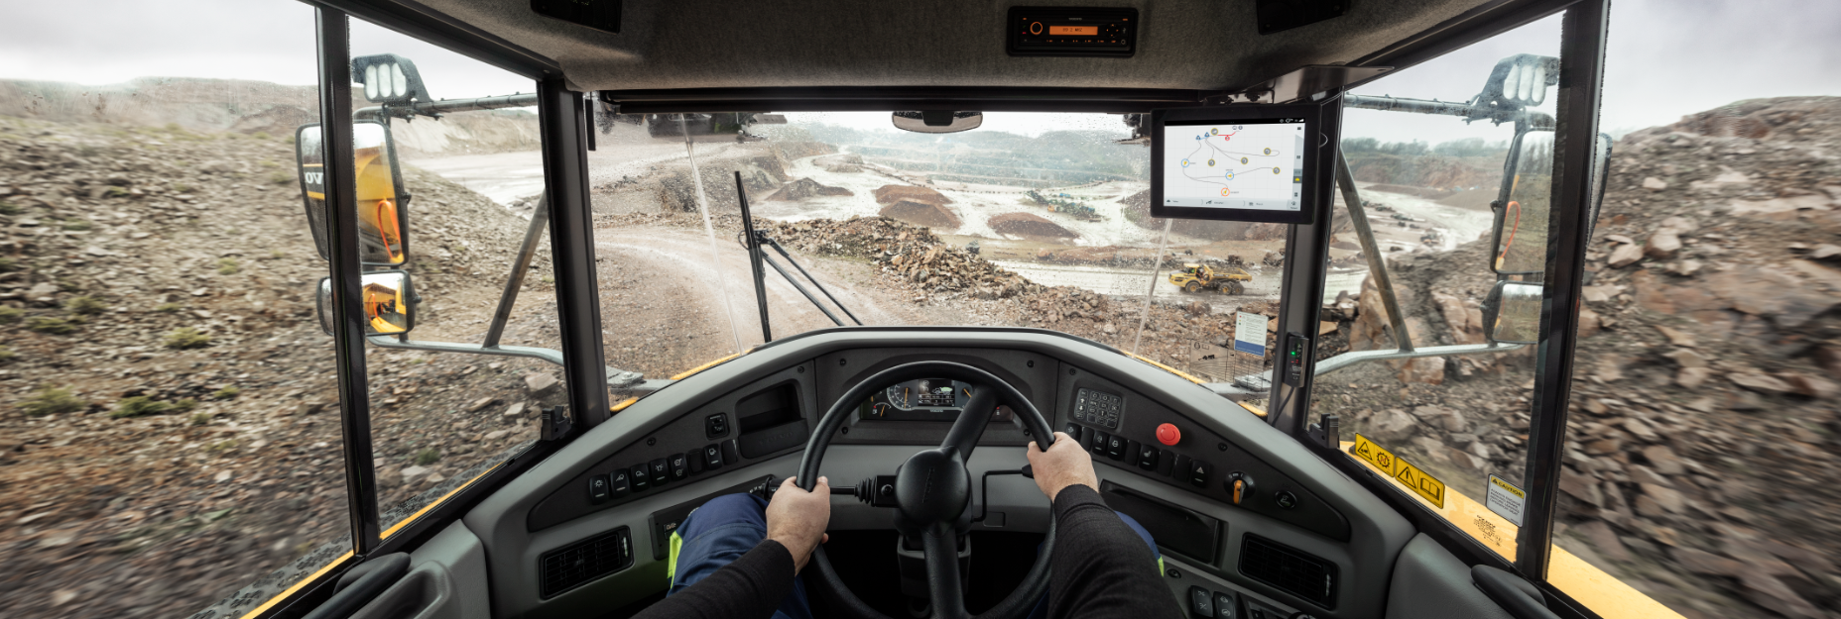

Intelligentere Leistung

Fahrerkomfort stand schon immer im Mittelpunkt des Designs – vom zentral positionierten Fahrersitz mit hervorragender Sicht bis hin zu benutzerfreundlichen Bedienelementen. Und eine Reihe automatisierter Funktionen bietet jetzt noch mehr Unterstützung, um den Bedienkomfort und die Leistung zu steigern.

Terrain Memory ist eine praktische Funktion des intelligenten Volvo-Antriebsstrangs, die rutschige Straßenabschnitte erkennt und speichert, um eine optimierte Traktionskontrolle und Mobilität im Gelände zu gewährleisten. OptiShift ermöglicht schnelle und sanfte Richtungswechsel, während Downhill Speed ​​Control automatisch eine konstante Geschwindigkeit in Gefällstrecken beibehält. Diese beiden und die Tempomatfunktion sind seit 2019 serienmäßig eingebaut und können bei älteren Dumpern nachgerüstet werden.

Maximierung der Betriebszeit, Minimierung der Wartungskosten

Die knickgelenkten Dumper von Volvo sind nicht nur einfach zu bedienen und hocheffizient, sondern auch wartungsfreundlich. Die tägliche oder sogar wöchentliche Wartung gehört der Vergangenheit an. Sie ist bei einem knickgelenkten Dumper von Volvo erst alle 250 Stunden erforderlich, das längste Wartungsintervall in der Branche. Hinzu kommen lange Motorwartungsintervalle – bis zu 1.000 Stunden bei Stufe-V- und Tier-4-Final-Modellen – und weniger als die Hälfte des Öl- und Kühlmittelbedarfs im Vergleich zu den meisten seiner Mitbewerber, gemessen über die Lebensdauer der Maschine. Das Ergebnis sind reduzierte Wartungsanforderungen und Verbrauchsmaterialien, was dazu beiträgt, die Maschine am Arbeiten zu halten und gleichzeitig die Wartungskosten und die Umweltbelastung zu senken.

Die an den knickgelenkten Dumpern von Volvo eingeführten Verbesserungen bieten den Kunden sowohl Leistungs- als auch Kostenvorteile. Neue arbeitsverbessernde Tools und unkomplizierte Wartung sind nur einige Beispiele, die zu einem profitableren – und nachhaltigeren – Betrieb beitragen.

Nicht alle Produkte sind in allen Märkten erhältlich.

Februar, 2022

Für weitere Informationen wenden Sie sich bitte an:
Sandra Jansen
Marketing & Communications Manager
Volvo Construction Equipment Germany
sandra.jansen@volvo.com

Volvo Construction Equipment (Volvo CE) ist ein bedeutendes, international tätiges Unternehmen, das Maschinen für das Bauwesen und für damit verwandte Industriezweige entwickelt, herstellt und vermarktet. Seine Produkte, die in vielen Märkten in aller Welt führend sind, umfassen eine breit gefächerte Palette an Radladern, Hydraulikbaggern, knickgelenkten Dumpern, Erdbau- und Asphaltwalzen, Fertigern, Kompaktausrüstung und Materialtransportausrüstung. Volvo CE gehört zum Volvo-Konzern, dem weltgrößten Hersteller von Dieselmotoren in der Klasse von 9 bis 18 Litern. Der Volvo-Konzern ist einer der weltweit führenden Hersteller von Lkw, Bussen und Baumaschinen, Antriebssystemen für Schifffahrt und Industrie, Bauteilen für die Luftfahrt sowie Dienstleistungen. Der Konzern bietet ebenfalls Komplettlösungen für Finanzierungen und damit verwandte Dienstleistungen.

